Как правильно потушить пламя
Еще в древности люди научились добывать огонь. Он стал помогать им, но в то же время при неосторожном обращении с ним становился ужасным соперником. И первая пожарная команда появилась только в 1835 году в Нью-Йорке. А что люди делали до этого момента? Первый шаг в борьбе с огнем сделали англичане, придумав насос, который откачивал воду. До этого же люди выстраивались в длинные цепочки от колодца до горящего здания и в ведрах передавали воду друг другу. Но этот способ не самый действенный. И люди нанимали звонаря, в обязанности которого входило предупредить, если что-то где-то горит.
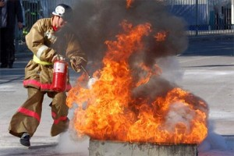
В тушении пожаров не все так просто, как кажется. Что-то можно заливать водой, а что-то нет. И с этим стоит разобраться, что бы избежать лишних травм. Что требуется для возгорания какого-то предмета? Обязательно нужно то, что будет гореть, доступ кислорода и высокая температура. Обычное бревно, которое лежит на солнце не загорится, если не поднести к нему спичку. Что можно сделать, что бы, что-либо перестало гореть? Нужно убрать топливо или перекрыть поток кислорода. Благодаря этому принципу созданы огнетушители с углекислым газом, который останавливает горение. Можно так же просто понизить температуру. В таких случаях используется вода, которая забирает тепло в себя, понижая температуру горящего объекта. Для того, что бы потушить твердые предметы часто используется пена, но недостаток ее в том, что она, как и вода, является проводником тока, а это убирает возможность тушить ею электроприборы. Не стоит об этом забывать, что бы не получить травм во время тушения. Есть случаи, когда пламя водой погасить не получится. Это происходит, когда горит нефть или бензин, которые всплывают на поверхность воды, но не гаснут. Тушащий эффект в таких случаях может быть достигнут, если подать воду в распыленном состоянии.
Есть самое главное правило, которому учат с младших классов школы. При пожаре обязательно позвонить - 01. Квалифицированные работники справятся с этой задачей лучше обычного человека.

